Pilotprojekt om olika djurarters förmåga att uppfatta hur de behandlas
Lotta Rydhmer, 2/3 2022

Utveckling av verktyg för att utvärdera olika hållbarhetsaspekter av vår livsmedelskonsumtion och animalieproduktion ingår i flera olika projekt vid SLU. Verktyget ska kunna användas med befintliga data om produktionssystem och medeltal för produktionsresultat. För dessa projekt vill vi (Lotta Rydhmer och Elin Röös) utveckla ett djurvälfärds-index som beräknas på
- antalet djur som behövs för att producera en given mängd av en animalisk produkt
- djurvälfärden i de produktionssystem där dessa djur finns
- djurens förmåga att uppfatta hur de behandlas

Olika djurarter har olika förmåga att uppfatta smärta, rädsla och andra konsekvenser av hur vi behandlar dem. Om det hade funnits vetenskapliga rapporter som redovisade djurs förmåga att uppfatta hur de behandlas och som innehöll alla djurslag som används för livsmedel så skulle vi ha använt dessa uppgifter i vårt djurvälfärds-index. Vad gäller djurs förmåga att känna smärta finns det sammanställningar över en hel del djurarter. Ofta betyder dock brist på vetenskapliga belägg för att en djurart kan känna smärta att det inte är studerat, snarare än att det är bevisat att djur av denna art inte kan känna smärta. Vi har inte hittat någon vetenskaplig rapport över djurs förmåga att uppfatta hur de behandlas för alla de djurarter som används till livsmedel.

Vi är inte de enda som vill kunna inkludera djurvälfärd i utvärderingar av konsumtion och produktion av livsmedel. Scherer et al (2018; 2019) har konstruerat ett så kallat moral value för användning i hållbarhetsutvärderingar. Det är grundat på fysiologiska mått som antal neuroner och hjärnans vikt hos olika djurarter. En gris får ett mycket högre relativt moral value än en räka. Scherer et al (2018) sätter människors moral value till 1 och det relativa värdet för räkor blir enligt deras modell 0,00001. Paris et al (2022) har nyligen använt moral value i en livscykelanalys av fyra olika koster i Tyskland. Jag presenterade idén med ett djurvälfärds-index som innehåller moral value enligt Scherer et al (2022) på ”Animal Welfare Science Symposium in Uppsala” i juni 2022. Symposie-deltagarna verkade inte tycka att moral value grundat på antal neuroner eller hjärnans storlek är användbart för att bedöma djurvälfärd. Därför söker vi nu en annan väg.

Vi tror att de flesta människor har en uppfattning om olika djurarters förmåga att uppleva vad de utsätts för. Många tycker det är rimligt att koka levande musslor men ingen skulle vilja koka en levande häst. Många tycker det är rimligt att mala levande mjölmaskar men ingen skulle vilja mala ett levande lamm. Vi utgår från att hur människor ser på olika djurarter till stor del grundar sig i människors uppfattning om djurens förmåga att uppfatta hur de behandlas. I väntan på en vedertagen och vetenskapligt grundad beskrivning av olika djurarters förmåga att uppfatta hur de behandlas vill vi kunna använda denna intuitiva uppfattning om olika djurarter i ett djurvälfärds-index. Vi vill i detta pilotprojekt samla in uppgifter om din och dina kollegers uppfattning om olika djurarters förmåga att uppfatta hur de behandlas. Resultatet ska användas för att skapa ett relativt värde för olika djurarters förmåga att uppfatta hur de behandlas, på en skala från 0 till 1. Vi använder inte primater i livsmedelsproduktionen, men som en illustration kan vi tänka att denna förmåga att uppfatta skulle kunna vara 1 för primater och 0 för plankton.

För att pröva vår idé har vi gjort en enkel enkät där poäng (vikter) fördelas över djurarter i ett excelark. Djurarter som används för livsmedel är sorterade i grupper, vilket förstås är en förenkling. Här är två exempel på hur enkäten kan fyllas i.

Nonsens-exempel på enkätsvar från en som menar att djur av alla arter har samma förmåga att uppfatta hur de behandlas.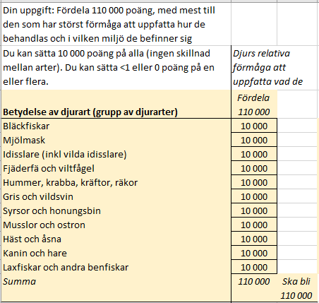

Nonsens-exempel på enkätsvar från en som menar att däggdjur av alla arter har samma förmåga att uppfatta hur de behandlas och att andra arter saknar förmågan.
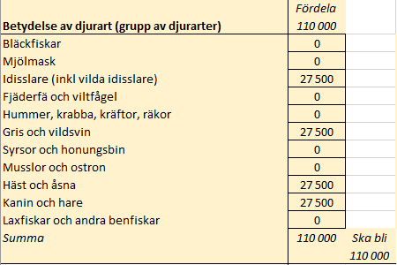

Det är möjligt att värdet på förmåga att uppfatta hur djuret behandlas delvis beror på djurens ålder, och på om djurarten är domesticerad eller inte. Därför har vi även tagit med några sådana frågor i enkäten.
Till sist ber jag dig tänka på att detta pilotprojekt inte handlar om djurrätt eller etik. I djurvälfärds-index kommer antalet inblandade djur (antal liv) att ingå och det rymmer en etisk aspekt. När djurvälfärds-index beräknas för 1 kg råvara får djurens storlek stor betydelse – det går åt väldigt många räkor för att få ihop lika mycket råvara som från gris. Kom också ihåg att pilotprojektet inte handlar om skillnader i djurvälfärd mellan olika produktionssystem. Frågan om gris och vildsvin handlar alltså inte om att grisar föds upp på en gård och skickas till slakteriet medan vildsvin lever och skjuts i naturen; frågan handlar om eventuella genetiska skillnader mellan tamgris och vildsvin. Djurvälfärd i olika produktionssystem kommer att ingå i djurvälfärds-index, men här är vi ute efter ett värde som beskriver olika djurarters förmåga att uppfatta hur de behandlas. I denna förmåga ingår förmågan att uppfatta skillnader i den miljö där djuren hålls.

Referenser
Paris, JMG, Falkenberg, T, Nöthlings, U, Heinzel, C, Borgemeister, C, Escobar, N. 2022. Changing dietary patterns is necessary to improve the sustainability of Western diets from a One Health perspective. Science of The Total Environment 811, 151437. https://doi.org/10.1016/j.scitotenv.2021.151437.
Scherer, L, Behrens, P, Tukker, A. 2019. Opportunity for a dietary win-win-win in nutrition, environment, and animal welfare. One Earth 1, 349-360. https://doi.org/10.1016/j.oneear.2019.10.020
Scherer, L, Tomasik, B, Rueda, O, Pfister, S. 2018. Framework for integrating animal welfare into life cycle sustainability assessment. Int. J. Life Cycle Assess. 23, 1476-1490. https://doi.org/10.1007/s11367-017-1420-x

